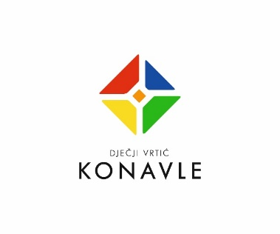

RODITELJ / SKRBNIK- KORISNIK USLUGA:

____________________________________________
(ime, prezime i prebivalište / boravište majke)

_____________________________________________
(ime, prezime i prebivalište / boravište oca)

Dječji vrtić Konavle
Put od Cavtata 14
20210 Cavtat

PREDMET: OBAVIJEST O ISPISU DJETETA

Molim/o da izvršite ispis djeteta, mldb. _____________________________________,
rođ. __________________, iz Dječjeg vrtića Konavle, s danom _________________________, zbog ______________________________________________________________________,
te se obvezujem /o podmiriti sve nastale troškove do dana ispisa sukladno sklopljenom ugovoru o ostvarivanju programa predškolskog odgoja i obrazovanja.

U _____________________, ___________________
(mjesto) (datum)

Potpis roditelja/skrbnika:

__________________________ __________________________
(potpis majke) (potpis oca)

